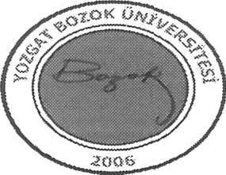 |  | Doküman Kodu | KYT-LST-014
 | YOZGAT BOZOK ÜNİVERSİTESİ | Yürürlük Tarihi: | 08.08.2018
Revızyon
Tarihi/No
 | YEDEKLİ GÖREVLENDİRME LİSTESİ
 |  | Sayfa No | 1/ 1
İdari Personel Yedekli Görevlendirme Listesi

Görevli | Görevi Devralacak Personel | Görevi Devralacak Personel
Daire Başkanı Alpaslan DOĞAN | Şube Müdürü  Ali ÇAĞLIOĞLU | Şube Müdürü Yusuf SAYAR
Şube Müdürü  Ali ÇAĞLIOĞLU | Bilgisayar İşletmeni Ethem ÖZTÜRK
Şube Müdürü Yusuf SAYAR | Şef  Mustafa ŞENER
Şef  Mustafa ŞENER | Şube Müdürü  Yusuf SAYAR
Şef  Yetgin DEMİR | Mali Hizmetler Uzm. Yrd.  Talha ERDOĞAN
Bilgisayar İşletmeni Meryem HAYRAN | Mali Hizmetler Uzm. Yrd.  Talha ERDOĞAN | Şef  Yetgin DEMİR
Bilgisayar İşletmeni Ethem ÖZTÜRK | Şube Müdürü  Ali ÇAĞLIOĞLU | Büro Personeli  Ufuk ALTIKAT
Mali Hiz. Uzman Yrd. Talha ERDOĞAN | Şef  Yetgin DEMİR
Büro Personeli  Ufuk ALTIKAT | Bilgisayar İşletmeni Ethem ÖZTÜRK
İbrahim SUBAŞI Tekniker | Şef  Mustafa ŞENER
Adile ADIGÖZEL
Sekreter

Hazırlayan | Onaylayan
Müstafa ŞENER  Şef | Alpaslan DOĞAN  Daire Başkanı

KYT-FRM-003 / 00

